И.М. Бондарева
5 класс
Литература
Дата урока: 07.10.22
Урок 16 Развитие речи 2. Урок-игра «Я знаю басни И.А. Крылова».
Цель урока: закрепить знания.

ХОД УРОКА
1. Организационный момент.
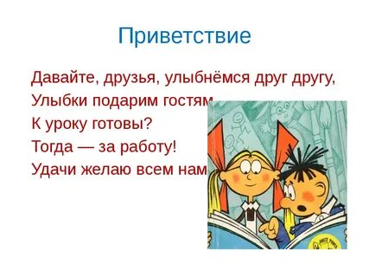
Седьмое октября
Классная работа
Урок-игра

ИНСТРУКТАЖ!!!
- Все задания выполнять в рабочих тетрадях.
- По центру писать название БЛОКА (например, Конкурс-разминка)
- Вопросы не писать.
Конкурс-разминка.
- Назовите, героиню, которая увидела свой образ в зеркале.
- У кого к зиме под листом «был готов и стол и дом»?
- Кто без драки «хочет попасть в большие забияки»?
- Кого «по улицам водили как будто на показ»?
- Какого цвета было для стрекозы лето?
- На дереве какой породы восседала ворона?
- Что пленило лисицу?
- Какой первой частью тела вороны восхитилась лисица?

Конкурс «Продолжите крылатые слова...»
- Ты всё пела? Это дело …
- А вы, друзья, как ни садитесь …
- Кукушка хвалит Петуха …
- Когда в товарищах согласья нет…
- Вот то-то мне и духу придаёт,
- Что я совсем без драки …

Конкурс «Угадай басню по цитате»
(запишите название басни)
Цитаты:
- «Чтоб музыкантом быть, так надобно уменье…»
- «У сильного всегда бессильный виноват…»
- «А Васька слушает да ест…»
- «А Ларчик просто открывался…»
- «И в сердце льстец всегда отыщет уголок…»
- «Кто виноват из них, кто прав, - судить не нам;
- Да только воз и ныне там»

II. Домашнее задание.
- Нарисовать иллюстрацию к любимой басне И.А. Крылова.

СПАСИБО ЗА УРОК!!!!

Выполненные задания в тетрадях фотографируйте и присылайте в (личный чат на ВК, телеграмм, на адрес электронной почты bondareva14031983@gmail.com) для проверки.

